
Model 1001, 1002, 1002SS, a 1003
Safety Air Nozzles
Hubice (Safety Air Nozzles) vypouštějí množství tlakového vzduchu v rozsahu 360º stržením vzduchu okolo vnějšího nákružku v kombinaci s tlakovým vzduchem z centrálního otvoru, což vede k produkci velkého množství a vysoké rychlosti vzduchu. Konec se zářezem zajišťuje bezpečný únik vzduchu při uzavření výtokového otvoru. K dostání jsou ve velkém množství provedení pro použití na stávajících jednotkách ofuku. Model 1002SS Stainless Steel Safety Air Nozzle z nerezové oceli je vhodný pro vysoké teploty, potravinářství a korozivní prostředí.
Bezpečnostní hubice (Safety Air Nozzles (Pipe))

 | 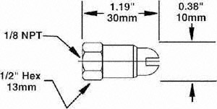
  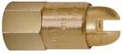
  Model 1001 - 1/8 NPT vnitřní
  Materiál: Mosaz

 | 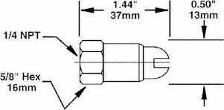
  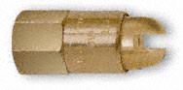
  Model 1002 - 1/4 NPT vnitřní
  Materiál: Mosaz
  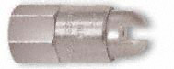
  Model 1002SS - 1/4 NPT vnitřní
  Materiál: Ocel
 | 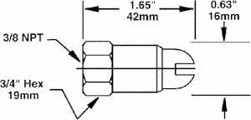
  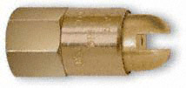
  Model 1003 - 3/8 vnitřní
  Materiál: Mosaz

Výkon
Spotřeba vzduchu |  |  | Síla* |  | Hladina hluku
Model | SCFM | SLPM | Unce | Gramy | dBA
1001 | 10 | 283 | 9 | 257 | 78
1002 | 17 | 481 | 16 | 453 | 80
1002SS | 17 | 481 | 16 | 453 | 80
1003 | 18 | 509 | 18 | 510 | 83
*Síla měřena ve vzdálenosti 12" (305mm) . Hladina hluku měřena ve vzdálenosti 3'(914mm). Všechna měření při 5.5 bar

Tvar proudu (Airflow Pattern)
 | 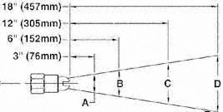
  MODEL # |  | A | B | C | D
  1001 | in | 1.13 | 2.1 | 4.06 | 6.0
  1001 | mm | 29 | 53 | 103 | 152
  1002 | in | 1.25 | 2.3 | 4.4 | 6.5
  1002 | mm | 32 | 58 | 112 | 165
  1002SS | in | 1.25 | 2.3 | 4.4 | 6.5
  1002SS | mm | 32 | 58 | 112 | 165
  1003 | in | 1.25 | 2.4 | 4.7 | 7.0
  1003 | mm | 32 | 61 | 119 | 178

